УО «Белорусский государственный университет информатики и радиоэлектроники»

Кафедра ПОИТ

Отчет по лабораторной работе №1.3

по предмету «Основы алгоритмизации и программирования»

Вариант 5

Выполнил:

Бражалович А. И.

Гр. 351005

Проверила:

Данилова Г. В.

Минск 2023

**Задание:**

Задание new roman 14.

**Код программы Delphi:**

Код на делфи с проверками, шрифт consolas 10/9.

**Код программы С++:**

code

**Код программы Java:**

code

**здесь отступами добивай чтобы красиво смотрелось( без Скриншоты на одной странице и фотки на другой)**

**Скриншоты:**

**Delphi:**

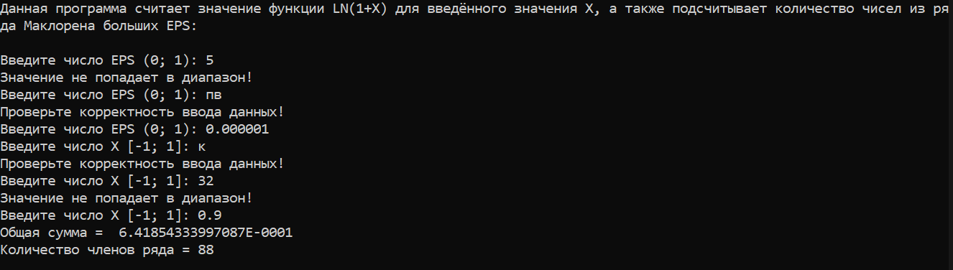

**C++:**

**Java:**

**Блок-схема:**



